இன்சுலின் வகைகள், சேமிப்பு

"டாக்டர், நான் கணேஷின் அம்மா பேசுகிறேன். மருந்துக் கடையிலிருந்து பேசுகிறேன். நீங்கள் மஞ்சள் நிற லேபிள் ஒட்டப்பட்ட இன்சுலினைப் பரிந்துரைத்தீர்கள், ஆனால் கடைக்காரர் பச்சை நிற லேபிள் ஒட்டப்பட்ட இன்சுலினைக் கொடுத்து, அதுவும் இதுவும் ஒன்றுதான் என்கிறார். நான் என்ன செய்வது?" என்று கணேஷின் அம்மா குழப்பமான குரலில் கேட்டார்.

கல்வியறிவற்ற ஆனால் புத்திசாலியான 4 வயது கணேஷின் தாய், தன் மகனின் நீரிழிவு நோயை மிகவும் திறமையாகக் கவனித்துக்கொள்கிறார். வெளிநோயாளர் பிரிவில் (OPD) பெற்றோர்கள் தாங்கள் எந்த இன்சுலினை எடுத்துக்கொள்கிறார்கள் என்பதை அறியாமல் இருப்பதும், மருந்தாளுநர் அவர்களுக்குத் தவறான இன்சுலினைக் கொடுப்பதும் அடிக்கடி காணப்படுகிறது. அனைத்து வகையான இன்சுலின்களும் இரத்தச் சர்க்கரை அளவைக் குறைக்கின்றன, ஆனால் ஒவ்வொரு இன்சுலினும் வெவ்வேறு விதமாகச் செயல்படுகிறது. போதிய விழிப்புணர்வு இல்லாததும், வேறுபட்ட இன்சுலினைப் பயன்படுத்துவதும் இரத்தச் சர்க்கரை அளவை வெகுவாகக் குறைக்கவோ அல்லது திடீரென அதிகரிக்கவோ கூடும். இந்த நிலையைத் தவிர்க்கவும், நீரிழிவு நோயை முழுமையாகக் கட்டுப்படுத்தவும், சந்தையில் கிடைக்கும் அனைத்து வகையான இன்சுலின்கள் பற்றிய அடிப்படைத் தகவல்கள் உங்களுக்குத் தேவை.

இன்சுலின் ஆராய்ச்சி மற்றும் உருவாக்கம் : 1922 ஆம் ஆண்டு ஜனவரி மாதம், 14 வயதான லெனார்ட் தாம்சனுக்கு முதன்முறையாக இன்சுலின் வழங்கப்பட்டது, நீரிழிவு நோயின் வரலாற்றில் ஒரு புதிய அத்தியாயம் தொடங்கியது. வகை 1 நீரிழிவு நோய் மரணத்தைக் குறிக்கும் என்ற சமன்பாடு முற்றிலுமாக மறைந்தது. அன்று முதல் கடந்த 100 ஆண்டுகளில், இன்சுலின் உற்பத்தியிலும், இன்சுலின் செலுத்தும் நுட்பத்திலும் பல மாற்றங்கள் நிகழ்ந்துள்ளன. மேம்பட்ட உயிரியல் அமைப்பின் காரணமாக, தூய இன்சுலின் தற்போது அதிக அளவில் கிடைக்கிறது. இன்சுலின் அமைப்பின் அமினோ அமிலங்களில் ஏற்பட்ட மாற்றங்களால், வடிவமைக்கப்பட்ட இன்சுலின்கள் உருவாக்கப்பட்டுள்ளன. இன்சுலினைச் செலுத்த, ஒருமுறை பயன்படுத்தும் சிரிஞ்சுகள், இன்சுலின் பேனாக்கள், குறைந்த வலி தரும் சிறிய ஊசி (6மிமீ/8மிமீ) மற்றும் இன்சுலின் பம்புகள் பயன்படுத்தப்படுகின்றன.
இப்போதெல்லாம் கிடைக்கக்கூடிய இந்த புதிய சிகிச்சை முறைகள் அனைத்தும், வகை 1 நீரிழிவு நோயால் பாதிக்கப்பட்ட குழந்தைகளின் வாழ்க்கையை மற்ற குழந்தைகளைப் போல இயல்பு நிலைக்குக் கொண்டுவர உதவுகின்றன.

போலஸ் மற்றும் பேசல் இன்சுலின்: ஒரு ஆரோக்கியமான உடலில் ஒவ்வொரு உணவிற்கும் பிறகு, கணையத்தின் வழியாக இன்சுலின் சுரக்கிறது; இது போலஸ் இன்சுலின் என்று அழைக்கப்படுகிறது. உணவு உண்ட 3-4 மணி நேரத்திற்குப் பிறகு, இரத்தச் சர்க்கரையும் கட்டுப்பாட்டில் இருப்பதால், இன்சுலின் வெளியீடு மெதுவாகக் குறைகிறது. இன்சுலின் அளவு குறைந்தாலும், அது முழுமையாக நின்றுவிடுவதில்லை. மிகக் குறைந்த அளவில் அது எப்போதும் (24 மணி நேரமும்) இரத்தத்தில் இருக்கும்; இது பேசல் இன்சுலின் என்று அழைக்கப்படுகிறது. (இந்த பேசல் இன்சுலின் காரணமாக, உண்ணாவிரத நிலையிலும் குளுக்கோஸ் அளவு சரியான அளவில் இருக்கும்).

இந்த உடலியலுக்கு ஏற்ப, இன்சுலின் ஆய்வகத்தில் உற்பத்தி செய்யப்பட்டு, காலப்போக்கில் தொடர்ச்சியான முன்னேற்றத்தை அடைகிறது. இன்சுலின் பிரிவானது, அதன் செயல் தொடங்கும் நேரம் மற்றும் செயல்பாட்டின் அடிப்படையில் அமைந்துள்ளது. குறுகிய மற்றும் விரைவாகச் செயல்படும் இன்சுலின், உணவுக்குப் பிறகான (போலஸ்) இன்சுலினாகப் பயன்படுத்தப்படுகிறது. இடைப்பட்ட மற்றும் நீண்ட நேரம் செயல்படும் இன்சுலின், அடிப்படை இன்சுலினாகப் பயன்படுத்தப்படுகிறது. ஒவ்வொரு குழந்தையிடமும் இன்சுலினின் செயல்பாடு ஒரே மாதிரியாக இருக்கும் என்பது அவசியமில்லை. உண்மையில், ஒரே குழந்தையிடம்கூட இன்சுலினின் செயல்பாடு வெவ்வேறு நேரங்களில், ஏன் வெவ்வேறு நாட்களில்கூட மாறுபடலாம்.
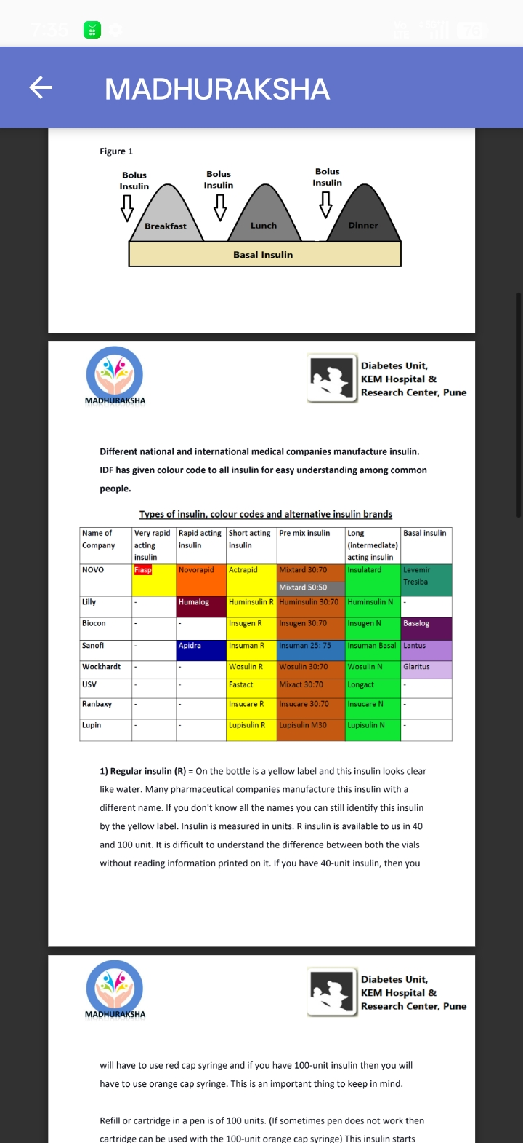
பல்வேறு தேசிய மற்றும் சர்வதேச மருத்துவ நிறுவனங்கள் இன்சுலினை உற்பத்தி செய்கின்றன.
பொதுமக்கள் எளிதில் புரிந்துகொள்ளும் வகையில், IDF அனைத்து இன்சுலின்களுக்கும் வண்ணக் குறியீடுகளை வழங்கியுள்ளது .

இன்சுலின் வகைகள், வண்ணக் குறியீடுகள் மற்றும் மாற்று இன்சுலின் பிராண்டுகள்

1). ரெகுலர் இன்சுலின் (R) = பாட்டிலில் ஒரு மஞ்சள் நிற லேபிள் இருக்கும், மேலும் இந்த இன்சுலின் தண்ணீர் போலத் தெளிவாகத் தெரியும். பல மருந்து நிறுவனங்கள் இந்த இன்சுலினை வேறு பெயரில் தயாரிக்கின்றன. உங்களுக்கு எல்லாப் பெயர்களும் தெரியாவிட்டாலும், மஞ்சள் லேபிளைக் கொண்டு இந்த இன்சுலினை நீங்கள் அடையாளம் கண்டுகொள்ளலாம். இன்சுலின் யூனிட்களில் அளவிடப்படுகிறது. R இன்சுலின் நமக்கு 40 மற்றும் 100 யூனிட்களில் கிடைக்கிறது. குப்பிகளில் அச்சிடப்பட்டுள்ள தகவல்களைப் படிக்காமல், இரண்டுக்கும் உள்ள வித்தியாசத்தைப் புரிந்துகொள்வது கடினம். உங்களிடம் 40-யூனிட் இன்சுலின் இருந்தால், நீங்கள் சிவப்பு மூடி கொண்ட சிரிஞ்சையும், 100-யூனிட் இன்சுலின் இருந்தால் ஆரஞ்சு மூடி கொண்ட சிரிஞ்சையும் பயன்படுத்த வேண்டும். இது நினைவில் கொள்ள வேண்டிய ஒரு முக்கியமான விஷயம்.

பேனாவில் உள்ள ரீஃபில் அல்லது கார்ட்ரிட்ஜ் 100 யூனிட்கள் கொண்டது. (சில நேரங்களில் பேனா வேலை செய்யவில்லை என்றால், 100-யூனிட் ஆரஞ்சு மூடி கொண்ட சிரிஞ்சுடன் கார்ட்ரிட்ஜைப் பயன்படுத்தலாம்). இந்த இன்சுலின் 30 முதல் 45 நிமிடங்களுக்குப் பிறகு செயல்படத் தொடங்கும். எனவே, உங்கள் இரத்த சர்க்கரை அளவையும் இன்சுலினையும் சமன் செய்ய விரும்பினால், உங்கள் உணவுக்குக் குறைந்தது 30 நிமிடங்களுக்கு முன்பு இன்சுலினை எடுத்துக்கொள்ள வேண்டும். சில நேரங்களில் உணவுக்குப் பின் சர்க்கரை அளவு அதிகமாக இருக்கும்போது, இந்த இடைவெளியே அதைச் சிறப்பாகக் கட்டுப்படுத்த உங்களுக்கு உதவும். இந்த இன்சுலினின் விளைவு 4-6 மணி நேரம் வரை நீடிக்கும் (ஒவ்வொரு குழந்தைக்கும் இன்சுலினின் செயல்பாட்டு வளைவு மாறுபடலாம் என்பதை நினைவில் கொள்ளவும்). பொதுவாக, ஒவ்வொரு மணி நேரத்திற்கும் 15 முதல் 20% இன்சுலின் பயன்படுத்தப்படுகிறது. உதாரணமாக, நீங்கள் 10 யூனிட் R இன்சுலினைச் செலுத்தியிருந்தால், சாதாரணமாக 2 மணி நேரத்திற்குப் பிறகு 40% இன்சுலின் (4 யூனிட்) பயன்படுத்தப்பட்டு, 6 யூனிட் மீதமிருக்கும். இதற்கு, மேலும் இன்சுலின் தேவையா இல்லையா என்பதை அறிய, உணவுக்குப் பிந்தைய குளுக்கோஸ் பரிசோதனையை (PP glucose test) 2 மணி நேரத்திற்குப் பிறகு செய்யாமல், 3 மணி நேரத்திற்குப் பிறகு செய்யலாம். ஆர் இன்சுலின் மலிவானதாகவும் எளிதில் கிடைக்கக்கூடியதாகவும் உள்ளது, ஆனால் அதை உணவுக்கு அரை மணி நேரத்திற்கு முன்பு எடுத்துக்கொள்ள வேண்டும், மேலும் அதன் விளைவு நீண்ட நேரம் நீடிப்பதால், புதிய இன்சுலின்களின் தேவை ஏற்படுகிறது.
படம் -3:

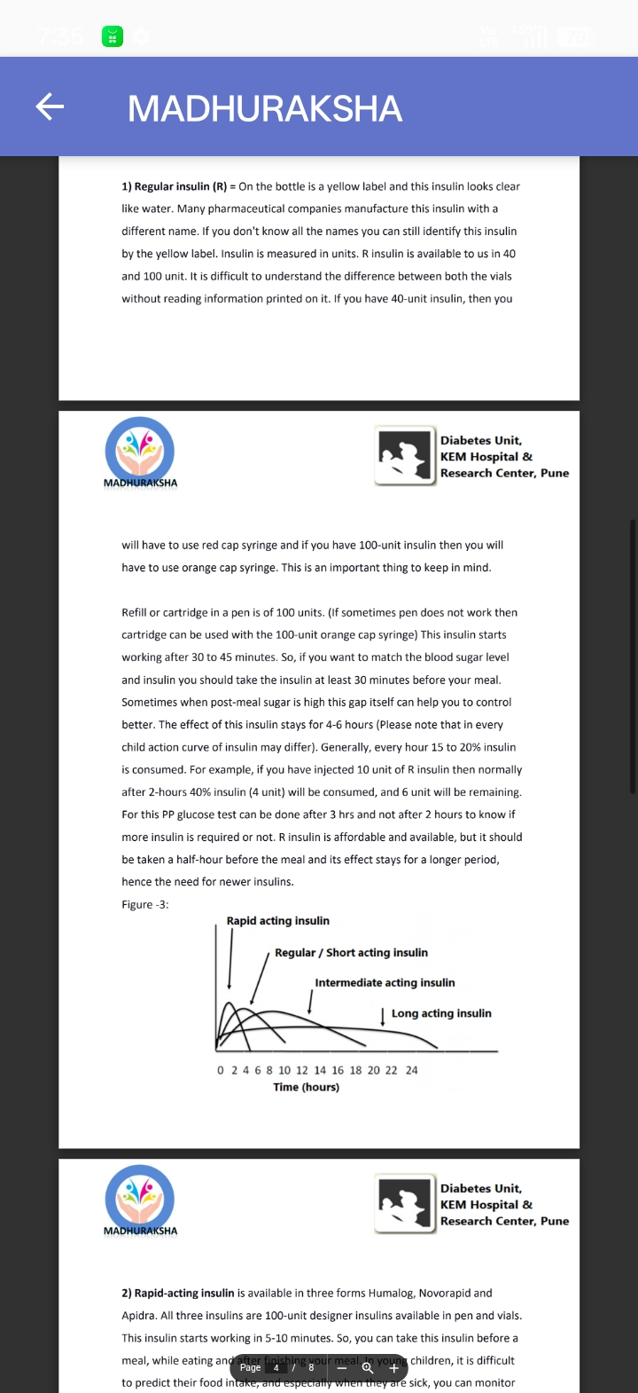

நோவோராபிட் மற்றும் அபிட்ரா ஆகிய மூன்று வடிவங்களில் கிடைக்கிறது . இந்த மூன்று இன்சுலின்களும் பேனா மற்றும் சிறுகுப்பிகளில் கிடைக்கும் 100-யூனிட் பிரத்யேக இன்சுலின்கள் ஆகும். இந்த இன்சுலின் 5-10 நிமிடங்களில் செயல்படத் தொடங்குகிறது. எனவே, நீங்கள் இந்த இன்சுலினை உணவுக்கு முன், சாப்பிடும்போது மற்றும் சாப்பிட்டு முடித்த பிறகு எடுத்துக்கொள்ளலாம். சிறு குழந்தைகளிடம், அவர்கள் உண்ணும் உணவைக் கணிப்பது கடினம். குறிப்பாக அவர்கள் நோய்வாய்ப்பட்டிருக்கும்போது, நீங்கள் அவர்களின் உணவு உட்கொள்ளலைக் கண்காணித்து, அதைப் பொறுத்து இன்சுலின் அளவைத் தீர்மானிக்கலாம். இந்த இன்சுலினின் விளைவு 2-3 மணி நேரம் நீடிக்கும், இது தாமதமான இரத்தச் சர்க்கரைக் குறைவுக்கான வாய்ப்புகளைக் குறைக்கிறது. உணவுக்குப் பிந்தைய இரத்தச் சர்க்கரை அளவுகளில் சிறந்த பலன்களைப் பெற, இந்த இன்சுலினை உணவுக்கு 15-20 நிமிடங்களுக்கு முன்பு எடுத்துக்கொள்ள வேண்டும்.

3) இடைநிலைச் செயல்பாடுடைய இன்சுலின் (NPH இன்சுலின்) N இன்சுலின் - இந்த இன்சுலினின் லேபிள் பச்சை நிறத்தில் இருக்கும். இது பால் போன்ற நிறத்தில் இருக்கும் . இந்த இன்சுலினை எடுத்துக்கொள்வதற்கு முன், குப்பியை உங்கள் உள்ளங்கையில் மெதுவாக உருட்டி, அதை ஒரே சீராகப் பரப்பவும். நீங்கள் குப்பியை பலமாக அசைத்தால், குமிழ்கள் வரும், மேலும் உங்கள் இன்சுலின் அளவு தவறாகப் போகலாம். இந்த இன்சுலின் 4-6 மணி நேரத்திற்குப் பிறகு செயல்படத் தொடங்கும். பள்ளியில் இன்சுலின் எடுத்துக்கொள்ள முடியாத குழந்தைகள், காலையில் N இன்சுலினை எடுத்துக்கொள்ளலாம், இதனால் சிற்றுண்டிக்குப் பிறகு அவர்களின் சர்க்கரை அளவு அதிகரிக்காது. N இன்சுலின் மற்றும் R இன்சுலின் ஆகியவற்றை ஒன்றாகக் கலந்து கொடுக்கலாம், இது 'ஸ்பிளிட் மிக்ஸ்' என்று அழைக்கப்படுகிறது. இந்த முறையில், தேவைக்கேற்ப இரண்டு இன்சுலின்களின் அளவுகளையும் மாற்றியமைக்கலாம். உதாரணமாக, பள்ளியில் உடற்கல்வி வகுப்பு இருந்தால், N இன்சுலின் அளவைக் குறைக்கலாம் . N இன்சுலினின் விளைவு 12-13 மணி நேரம் நீடிக்கும். இரவில் N இன்சுலின் அடிப்படை இன்சுலினாகக் கொடுக்கப்படும்போது, தூங்குவதற்கு முன் 1 அல்லது 2 பிஸ்கட் சாப்பிடுவது பாதுகாப்பானது. இன்சுலினின் உச்சநிலை 4-6 மணி நேரத்தில் எட்டப்படும். எனவே, அதிகாலை 2:00 முதல் 3:00 மணி அளவில் இரத்த குளுக்கோஸைச் சரிபார்ப்பது அவசியம், ஏனெனில் அந்த நேரத்தில் இரத்தச் சர்க்கரை அளவு குறைவதற்கான வாய்ப்புகள் அதிகம்.

சிறு குழந்தைகளில், N இன்சுலினின் செயல்பாட்டு முறையைக் கணிப்பது கடினம். எதிர்பாராத இரத்த சர்க்கரைக் குறைவு எந்த நேரத்திலும் சிக்கலை ஏற்படுத்தக்கூடும், எனவே அடிக்கடி இரத்த சர்க்கரை அளவைப் பரிசோதிப்பதே ஒரே பாதுகாப்பான வழியாகும்.

N இன்சுலினுடன் இணைந்து, ரேபிட் இன்சுலின் மற்றும் R இன்சுலின் ஆகியவை முன் கலக்கப்பட்ட இன்சுலின்களாக சந்தையில் கிடைக்கின்றன. (30/70 மிக்ஸ்டார்ட் , 25/75 ஹியூமலாக் மிக்ஸ், 30/70 நோவோலாக் மிக்ஸ்) முன் கலக்கப்பட்ட இன்சுலின் பொதுவாக குழந்தைகளுக்குப் பரிந்துரைக்கப்படுவதில்லை, ஏனெனில் அது சாப்பிடுவதற்கும் விளையாடுவதற்குமான நெகிழ்வுத்தன்மையைப் பறிப்பது மட்டுமல்லாமல், இரத்த சர்க்கரை அளவிலும் பெரும் ஏற்ற இறக்கத்தைக் காட்டுகிறது. இருப்பினும், தேவைப்பட்டால், முறையான வழிகாட்டுதலுடன் இந்த இன்சுலினைப் பயன்படுத்தலாம்.

லெவெமிர் மற்றும் ட்ரெசிபா ஆகிய மூன்று வடிவங்களில் கிடைக்கிறது . இந்த இன்சுலினின் வேலை, வெறும் வயிற்றில் உள்ள இரத்த சர்க்கரை அளவைக் கட்டுப்படுத்துவதாகும். அதாவது, இது பேசல் இன்சுலின் போல செயல்படுகிறது. பேசல் இன்சுலினை சரியான அளவில் எடுத்துக்கொள்வது முக்கியம். உங்கள் வெறும் வயிற்று இரத்த சர்க்கரை அளவு கட்டுப்பாட்டிலும் இயல்பாகவும் இருந்தால், நாள் முழுவதும் எடுத்துக்கொள்ளும் இன்சுலின் அளவைச் சரியாக நிர்வகிக்க முடியும். அதனால்தான் இதை நமது அடித்தள இன்சுலின் என்று அழைக்கிறோம்.

லான்டஸ் இன்சுலின் 100 யூனிட் அளவில் பேனா மற்றும் வைல்டு பாட்டில்களில் கிடைக்கிறது. ஊசி போடும் நேரத்தை நீங்கள் நிர்ணயித்துக் கொள்ளலாம், ஆனால் ஒவ்வொரு நாளும் அதே நேரத்தைப் பின்பற்றுவது அவசியம். லான்டஸ் தண்ணீர் போல இருப்பதால், அதை ஆர் இன்சுலினுடன் குழப்பிக் கொள்ள வேண்டாம். இதை நினைவில் கொள்ளுங்கள். இந்த ஊசி அதன் அமிலத் தன்மை காரணமாக சில நேரங்களில் வலியை ஏற்படுத்தக்கூடும். எனவே, சிறு குழந்தைகளுக்கு ஊசியை அவர்களின் பின்புறத்தில், அவர்கள் அமர்ந்திருக்கும் இடத்தில் போட வேண்டும், அப்போது வலி அதிகமாக இருக்காது. லான்டஸ் இரத்தத்தில் 22-24 மணி நேரம் வரை இருக்கும். பெரும்பாலானவர்களுக்கு ஒரு ஊசியே போதுமானது , இருப்பினும் சில சமயங்களில் சிறு குழந்தைகளுக்கு, லான்டஸ் 2 டோஸ்களாகப் பிரிக்கப்படுகிறது.
லான்டஸ் ஊசி போடும் நேரத்தைப் பொருட்படுத்தாமல், அதன் விளைவைத் தெரிந்துகொள்ள, வெறும் வயிற்றில் இரத்தச் சர்க்கரை அளவைச் சோதிக்க வேண்டும். சமீபத்திய ஆய்வுகள் அனைத்திலும், லான்டஸ் குழந்தைகளுக்குப் பாதுகாப்பானது என்று கண்டறியப்பட்டுள்ளது.

பெரும்பாலான நேரங்களில் லெவெமிர் இன்சுலின் இரண்டு முறை எடுத்துக்கொள்ளப்படுகிறது. இந்த இன்சுலினைக் கொண்டு பருமனான குழந்தைகளில் எடையைச் சிறப்பாகக் கட்டுப்படுத்த முடியும். ட்ரெசிபா சமீபத்தில்தான் அறிமுகப்படுத்தப்பட்டுள்ளது, மேலும் குழந்தைகளிடம் இந்த இன்சுலினின் பாதுகாப்பு குறித்துக் குறைந்த எண்ணிக்கையிலான ஆய்வுகளே உள்ளன. ( ட்ரெசிபா, லான்டஸை விட 3 மடங்கு விலை அதிகம்.)

பெரும்பாலான நேரங்களில், எந்த இன்சுலின் பயன்படுத்துவதற்குச் சிறந்தது என்று ஒருவர் யோசிப்பதுண்டு. அதற்கான பதில், 'ஒரே தீர்வு அனைவருக்கும் பொருந்தாது' என்பதுதான். உங்கள் நீரிழிவு நோயைக் கட்டுப்படுத்தும் இன்சுலினே உங்களுக்குச் சிறந்த இன்சுலின் ஆகும். இன்சுலினின் செயல்பாட்டை நீங்கள் புரிந்துகொண்டால், உங்கள் தேவைக்கேற்ப இன்சுலினைத் தேர்ந்தெடுக்கலாம். இது தொடர்பாக உங்கள் நீரிழிவு மருத்துவக் குழு உங்களுக்கு வழிகாட்டும்.

மீதமுள்ள இன்சுலினை அதன் காலாவதி தேதி வரை குளிர்சாதனப் பெட்டியில் சேமித்து வைக்கலாம் (உறைவிப்பானில் அல்ல).

நீங்கள் தற்போது பயன்படுத்தும் இன்சுலினை, அறை வெப்பநிலையில் (சூடாகாத இடத்தில்) வெளியில் வைக்கலாம். இந்த இன்சுலினில், ஒப்பீட்டளவில் குமிழ்கள் உருவாவதில்லை, மேலும் இது குறைவான வலியையே ஏற்படுத்தும். இன்சுலினின் நிறம் மாறினாலோ அல்லது சிறிய துகள்கள் அல்லது மேலோடு தோன்றினாலோ, அந்த இன்சுலின் சேதமடைந்துள்ளது என்று பொருள். மருத்துவ நிறுவனங்கள், பயன்பாட்டில் உள்ள இன்சுலினை ஒரு மாதத்திற்குள் மாற்றுமாறு அறிவுறுத்துகின்றன. சிறு குழந்தைகள் மற்றும் தவழும் குழந்தைகளுக்கு, மிகக் குறைந்த அளவு இன்சுலின் கொடுப்பதால் அது வீணாவதைக் காணலாம் . (இந்தச் சூழ்நிலைக்கு ஒரு தீர்வு, குறைந்த மில்லிலிட்டர் இன்சுலின் கொண்ட குப்பி மற்றும் பேனாக்கள் கிடைப்பதாகும்.)

இன்சுலின் அளவீடுகள் அனைத்தும் அலகில்தான் செய்யப்படுகின்றன. ஒரு அலகு இன்சுலின் உங்கள் உடலில் உள்ள இரத்தச் சர்க்கரையின் அளவை 50 மி.கி குறைக்கும் என்றால், இன்சுலினின் ஒவ்வொரு ஒரு அலகும் இரத்தச் சர்க்கரையின் அளவை 50 மி.கி குறைக்கும். இதைச் செய்வதற்கு ஆகும் நேரம் மட்டுமே இதில் உள்ள ஒரே வித்தியாசமாகும். விரைவாகச் செயல்படும் இன்சுலின் இரத்த குளுக்கோஸை வேகமாக குறைக்கும், நீண்ட நேரம் செயல்படும் இன்சுலின் இரத்த குளுக்கோஸை மெதுவாகக் குறைக்கும் . இந்த அறிவு, இன்சுலின் அளவைச் சரிசெய்து சிறந்த பலனைப் பெற உங்களுக்கு உதவும்.
குழந்தைகளிடம் இந்த இன்சுலினின் பாதுகாப்பு குறித்து குறைந்த எண்ணிக்கையிலான ஆய்வுகளே உள்ளன. ( டிரெசிபா, லான்டஸை விட 3 மடங்கு விலை அதிகம்.)

பெரும்பாலான நேரங்களில், எந்த இன்சுலின் பயன்படுத்துவதற்குச் சிறந்தது என்று ஒருவர் யோசிப்பதுண்டு. அதற்கான பதில், 'ஒரே தீர்வு அனைவருக்கும் பொருந்தாது' என்பதுதான். உங்கள் நீரிழிவு நோயைக் கட்டுப்படுத்தும் இன்சுலினே உங்களுக்குச் சிறந்த இன்சுலின் ஆகும். இன்சுலினின் செயல்பாட்டை நீங்கள் புரிந்துகொண்டால், உங்கள் தேவைக்கேற்ப இன்சுலினைத் தேர்ந்தெடுக்கலாம். இது தொடர்பாக உங்கள் நீரிழிவு மருத்துவக் குழு உங்களுக்கு வழிகாட்டும்.

கூடுதல் இன்சுலினை அதன் காலாவதி தேதி வரை குளிர்சாதனப் பெட்டியில் (உறைவிப்பானில் அல்ல) சேமித்து வைக்கலாம். நீங்கள் தற்போது பயன்படுத்தும் இன்சுலினை அறை வெப்பநிலையில் (சூடாகாத இடத்தில்) வெளியில் வைக்கலாம். இந்த இன்சுலினில், ஒப்பீட்டளவில் குமிழ்கள் உருவாகாது, மேலும் இது குறைந்த வலியை ஏற்படுத்தும். இன்சுலினின் நிறம் மாறினாலோ அல்லது சிறிய துகள்கள் அல்லது மேலோடு தோன்றினாலோ, அந்த இன்சுலின் சேதமடைந்துள்ளது என்று பொருள். மருத்துவ நிறுவனங்கள், பயன்பாட்டில் உள்ள இன்சுலினை ஒரு மாதத்திற்குள் மாற்றுமாறு அறிவுறுத்துகின்றன. சிறு குழந்தைகள் மற்றும் மழலையர்களுக்கு, மிகக் குறைந்த அளவு இன்சுலின் கொடுப்பதால் அது வீணாவதைக் காணலாம் . (இந்தச் சூழ்நிலைக்கு ஒரு தீர்வு, குறைந்த மில்லிலிட்டர் இன்சுலின் கொண்ட குப்பி மற்றும் பேனா கிடைப்பது ஆகும்.)

இன்சுலின் அளவீடுகள் அனைத்தும் அலகில்தான் செய்யப்படுகின்றன. ஒரு அலகு இன்சுலின் உங்கள் உடலில் உள்ள இரத்தச் சர்க்கரையின் அளவை 50 மி.கி குறைக்கும் என்றால், இன்சுலினின் ஒவ்வொரு ஒரு அலகும் இரத்தச் சர்க்கரையின் அளவை 50 மி.கி குறைக்கும். இதைச் செய்வதற்கு ஆகும் நேரம் மட்டுமே இதில் உள்ள ஒரே வித்தியாசமாகும். விரைவு இன்சுலின் இரத்த குளுக்கோஸை வேகமாக குறைக்கும், நீண்ட நேரம் செயல்படும் இன்சுலின் இரத்த குளுக்கோஸை மெதுவாக குறைக்கும். இந்த அறிவு, இன்சுலின் அளவைச் சரிசெய்யவும், உங்கள் நீரிழிவு நோயைச் சிறப்பாகக் கட்டுப்படுத்தவும் உங்களுக்கு உதவும்!

வினாடி வினா: இன்சுலினை அதன் வகைக்கேற்ப சரியாக எழுதுக.

1. அடிப்படைப் பதிவு

2. ஆக்ட்ராபிட்

3. இன்சுலடார்ட்

4. வோசுலின் -N

5. ஹியூமலாக்

6. ஃபாஸ்ட்ஆக்ட்

7. கிளாரிட்டஸ்

8. அபிட்ரா

9. இன்சுஜென் -ஆர்

10. இன்சுகேர் -N

11. நோவோராபிட்

12. வேயோசுலின் -N

13. லான்டஸ்

14. இன்சுமன்-ஆர்

15.லெவெமிர்

16. மிக்ஸ்டார்ட் 30/70

17. ஹுமின்சுலின் 50/50
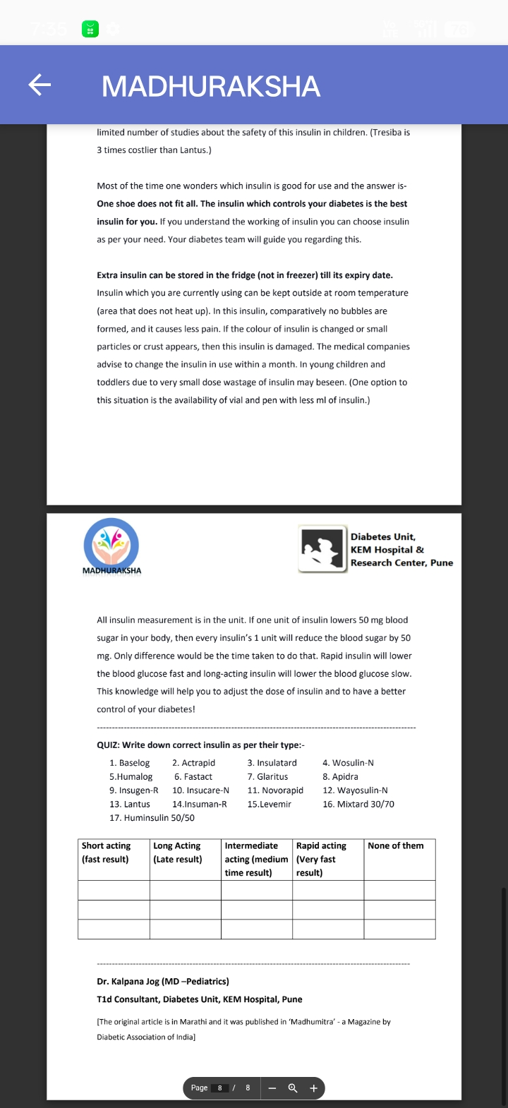
டாக்டர் கல்பனா ஜோக் (எம்.டி - குழந்தை மருத்துவம்)
வகை 1 நீரிழிவு ஆலோசகர், நீரிழிவுப் பிரிவு, கே.இ.எம் மருத்துவமனை, புனே
மதுமித்ரா ' இதழில் வெளியிடப்பட்டது .]
இந்திய நீரிழிவு சங்கம்]

இன்சுலின் ஊசி போடும் நுட்பம்

ரோஹித்தின் நீரிழிவு நோய்க்கு என்ன ஆனது என்று எனக்குத் தெரியவில்லை . அவனது இரத்தச் சர்க்கரை அளவு கொஞ்சமும் கட்டுப்பாட்டில் இல்லை; சில நேரங்களில் மிகவும் குறைவாகவும், சில நேரங்களில் மிகவும் அதிகமாகவும் இருக்கிறது. சிறந்த கட்டுப்பாட்டிற்காக இன்சுலின் பம்ப் பொருத்திக்கொள்ளுமாறு எங்கள் குடும்ப மருத்துவர் பரிந்துரைத்துள்ளார். இறுதி முடிவு எடுப்பதற்கு முன்பு உங்களைக் கலந்தாலோசிக்கலாம் என்று நினைத்தோம். 10 வயது ரோஹித்தின் தந்தை ஒரு வருடத்திற்குப் பிறகு வெளிநோயாளர் பிரிவில் (OPD) இருந்தார். ரோஹித்தின் குடும்பத்தினர் அவனது நீரிழிவு நோயை மிகவும் நன்றாகக் கவனித்து வந்தனர். உண்மையில், கடந்த 3 முதல் 4 ஆண்டுகளாக அவனுக்கு நீரிழிவு நோய் தொடர்பான எந்தச் சிக்கல்களும் இருந்ததில்லை. 10 வயதிற்கு, கடந்த ஒரு வருடத்தில் அவன் நல்ல வளர்ச்சியையும் காட்டியிருந்தான். அவனது இரத்தச் சர்க்கரை அளவைப் பற்றிய பதிவுகளை ஆய்வு செய்ததில், எந்தவொரு முடிவிற்கும் வருவது கடினமாக இருந்தது.

நீரிழிவு மருத்துவமனையில், குழந்தைகளுக்கு உடல் பரிசோதனை செய்யும்போது இன்சுலின் ஊசி போடும் இடத்தைச் சரிபார்ப்பது முக்கியம். ரோஹித்தின் தொடைகளில், ஊசி போட்ட இடத்தில் தோலுக்கு அடியில் ஒரு அசாதாரணமான கொழுப்புத் திரளை நாங்கள் கண்டறிந்தோம். கடந்த சில மாதங்களாக, ரோஹித் தனது இன்சுலின் ஊசிகளைத் தானே போட்டுக்கொண்டிருந்தான், மேலும் இந்த ஊசி போடும் இடம் வலிக்காததால், அவன் ஊசி போடும் இடத்தை மாற்றிக்கொள்ள மெனக்கெடவில்லை. ஒரே இடத்தில் மீண்டும் மீண்டும் இன்சுலின் ஊசி போடுவதாலோ அல்லது ஒரே சிரிஞ்சை அதிகமாகப் பயன்படுத்துவதாலோ, தோலில் தடிப்பு ஏற்பட்டு, தோலுக்கு அடியில் அசாதாரணமான கொழுப்பு உருவாகி, ஊசி போட்டது போன்ற உணர்வோ வலியோ ஏற்படாமல் போகலாம். இது பொதுவாகக் காணப்படும் ஒரு பிரச்சனையான லிப்போஹைபர்டிராஃபி (Lipohypertrophy) என்று அழைக்கப்படுகிறது .

இந்த இடத்தில் செலுத்தப்பட்ட இன்சுலின் இரத்தத்தில் சரியாகச் செல்வதில்லை. சில நேரங்களில் அது அதே இடத்தில் தங்கி, இரத்த சர்க்கரை அளவை அதிகரிக்கச் செய்கிறது. சிறிது நேரத்திற்குப் பிறகு, இன்சுலின் முழு அளவும் ஒரேயடியாக இரத்தத்தில் கலந்துவிடுகிறது.
இரத்த சர்க்கரை அளவு திடீரெனக் குறைதல். இந்த வகையான நிலையைத் தடுக்க, இன்சுலின் ஊசி போடும் இடத்தையும் ஊசியையும் மாற்றுவது முக்கியம். கொழுப்பு மிகை வளர்ச்சி உள்ள இடங்களைத் தவிர்த்து, மற்ற இடங்களில் ஊசி போடுவதன் மூலம், கட்டுப்பாடற்ற இரத்த சர்க்கரையைக் கட்டுப்படுத்த முடிவது மட்டுமல்லாமல், சில சமயங்களில் இன்சுலின் தேவையும் குறைகிறது. கொழுப்பு மிகை வளர்ச்சி குணமாக 3 முதல் 6 மாதங்கள் ஆகலாம். அந்த இடத்தில் ஊசி போடாமல் இருப்பதே இதற்கான ஒரே தீர்வு. அனலாக் இன்சுலின் மற்றும் பயோலாஜிக்கல் இன்சுலின் காரணமாக, ஊசி போடும் இடத்தில் கொழுப்புச் சிதைவு ஏற்படலாம். ஒப்பீட்டளவில், இது போன்ற சம்பவங்கள் மிகக் குறைவாகவே காணப்படுகின்றன.

எனவே, நீரிழிவு நோயை நிர்வகிப்பதில் தன்னிறைவு அடைய, இன்சுலின், இன்சுலின் செலுத்தும் முறை, இன்சுலினைச் சேமிக்கும் முறை மற்றும் பலவற்றைப் பற்றிய முழுமையான அறிவைப் பெற்றிருப்பது முக்கியம்.
இன்சுலின் ஊசி போடுவதற்குச் சரியான இடம் எது?

இன்சுலின் தோலுக்கு அடியில் உள்ள கொழுப்புப் பகுதியில் [சப்-கியூடேனியஸ்] செலுத்தப்படுகிறது. தவறுதலாக தோலில் செலுத்தப்பட்டால், அது வலியை உண்டாக்கி, சிவந்த வீக்கத்தை ஏற்படுத்தக்கூடும். தவறுதலாக நரம்புகளில் செலுத்தப்பட்டால், அது வலியை ஏற்படுத்துவதோடு மட்டுமல்லாமல், இரத்தச் சர்க்கரை அளவை மிக வேகமாக குறைத்து, எதிர்பாராத ஹைப்போவை ஏற்படுத்தக்கூடும். இன்சுலின் ஊசி போடும்போது இரத்தம் வந்தாலோ அல்லது இன்சுலினுடன் சிறிய குமிழ்கள் தோன்றினாலோ, அதைப் பற்றிக் கவலைப்படத் தேவையில்லை.
செயல்படும் (R) மற்றும் இடைநிலைச் செயல்படும் (NPH) இன்சுலின்களின் ஊசி போடும் இடம், அவை செலுத்தப்படும் இடத்தைப் பொறுத்து மாறுபடலாம். ஊசி போடும் இடத்தைப் பற்றி அறிந்து கொண்டு, அதைத் தொடர்ந்து மாற்றிக்கொண்டே இருங்கள்.

படம்-1
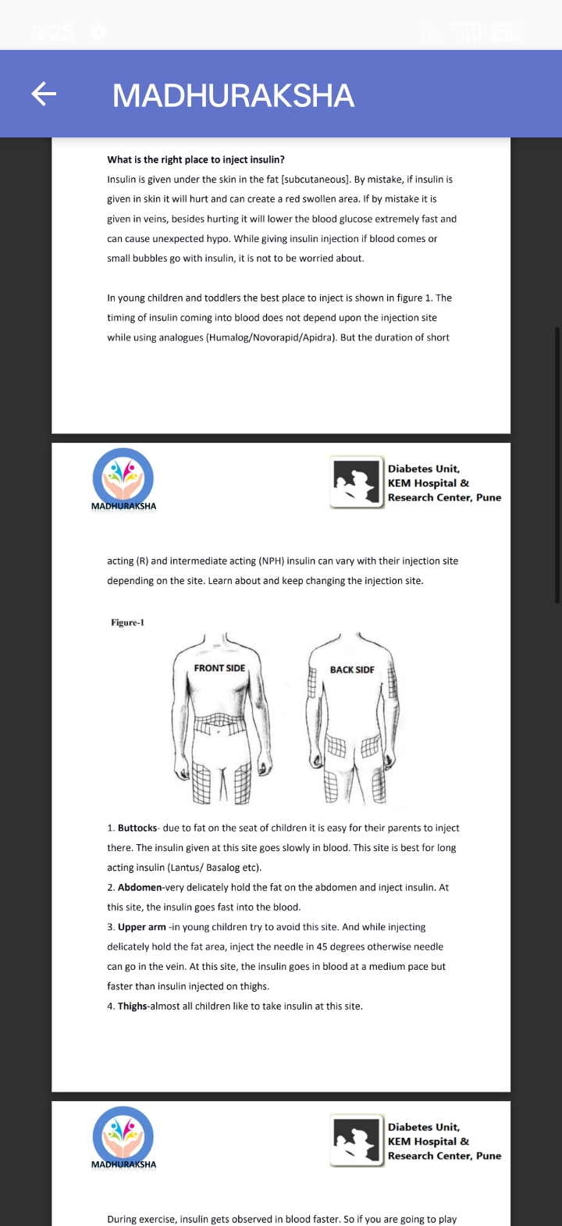

1. பிட்டம் - குழந்தைகளின் பிட்டப் பகுதியில் கொழுப்பு இருப்பதால், அவர்களின் பெற்றோர் அங்கு ஊசி போடுவது எளிது. இந்த இடத்தில் கொடுக்கப்படும் இன்சுலின் இரத்தத்தில் மெதுவாகச் செல்லும். நீண்ட நேரம் செயல்படும் இன்சுலினுக்கு (லான்டஸ்/ பேசலாக்) இந்த இடம் மிகவும் சிறந்தது. முதலியன ).

2. அடிவயிற்றுப் பகுதி - அடிவயிற்றில் உள்ள கொழுப்பை மிகவும் மென்மையாகப் பிடித்து இன்சுலின் செலுத்தவும். இந்த இடத்தில், இன்சுலின் இரத்தத்தில் வேகமாகச் செல்கிறது.

3. மேல் கை - சிறு குழந்தைகளுக்கு இந்த இடத்தைத் தவிர்ப்பது நல்லது. ஊசி போடும்போது, கொழுப்புப் பகுதியை மென்மையாகப் பிடித்து, ஊசியை 45 டிகிரி கோணத்தில் செலுத்தவும். இல்லையெனில், ஊசி நரம்புக்குள் சென்றுவிடும். இந்த இடத்தில், இன்சுலின் இரத்தத்தில் மிதமான வேகத்தில் கலக்கிறது, ஆனால் தொடைகளில் செலுத்தப்படும் இன்சுலினை விட இது வேகமானது.

4. தொடைகள் - ஏறக்குறைய எல்லா குழந்தைகளும் இந்த இடத்தில் இன்சுலின் செலுத்திக்கொள்ள விரும்புகிறார்கள்.

உடற்பயிற்சியின் போது, இன்சுலின் இரத்தத்தில் வேகமாக உறிஞ்சப்படுகிறது. எனவே, நீங்கள் கால்பந்து விளையாடப் போகிறீர்கள் என்றால், இன்சுலினைத் தொடைகளில் அல்லாமல் கையில் செலுத்திக்கொள்ளுங்கள். அதேபோல், நீங்கள் டென்னிஸ் விளையாடப் போகிறீர்கள் என்றால், இன்சுலினைக் கையில் அல்லாமல் தொடைகளில் செலுத்திக்கொள்ளுங்கள். மற்றொரு முன்னெச்சரிக்கை என்னவென்றால், இன்சுலின் ஊசி போட்டுக்கொண்ட பிறகு வெந்நீரில் குளிக்கவோ அல்லது வெந்நீர் தொட்டிக்குள் செல்லவோ கூடாது. ஏனெனில், வெந்நீர் இரத்தத்தில் இன்சுலினை வேகமாக உறிஞ்சச் செய்து, இரத்தச் சர்க்கரைக் குறைவை ( ஹைப்போகிளைசீமியா) ஏற்படுத்தக்கூடும் .

சிரிஞ்ச்/பேனா/பம்ப் மூலம் இன்சுலின் செலுத்திக்கொள்ளும் சரியான முறை:-

சிரிஞ்ச் 1 மிலி 40 IU (சிவப்பு மூடி, 1-யூனிட் குறியீட்டின்படி)

சிரிஞ்ச் 1 மிலி 100 IU (ஆரஞ்சு நிற மூடி, 2-அலகு குறியீட்டின்படி)

இன்சுலினின் செறிவு (40 யூனிட்/மிலி அல்லது 100 யூனிட்/மிலி), அதே செறிவுள்ள சிரிஞ்சுடன் பொருந்த வேண்டும்.

படம்-2
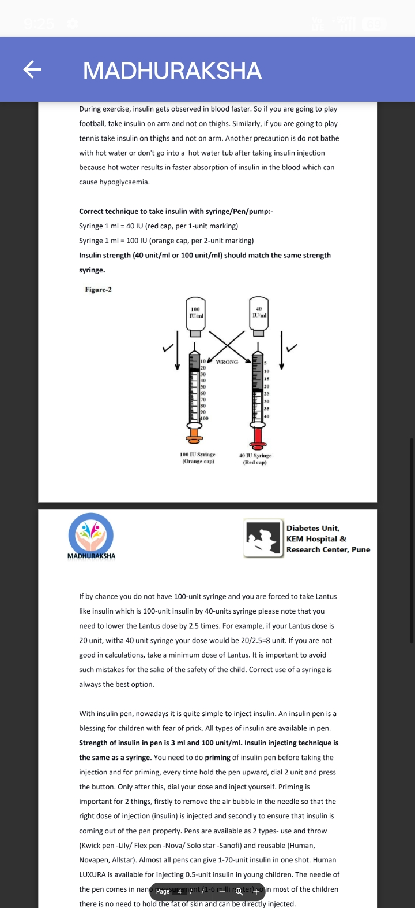

ஒருவேளை உங்களிடம் 100 யூனிட் சிரிஞ்ச் இல்லாத நிலையில், 100 யூனிட் இன்சுலினான லான்டஸை 40 யூனிட் சிரிஞ்ச் மூலம் செலுத்த வேண்டிய கட்டாயம் ஏற்பட்டால், நீங்கள் லான்டஸ் அளவை 2.5 மடங்கு குறைக்க வேண்டும் என்பதை நினைவில் கொள்ளவும். உதாரணமாக, உங்கள் லான்டஸ் அளவு 20 யூனிட் என்றால், 40 யூனிட் சிரிஞ்ச் மூலம் செலுத்தும்போது உங்கள் அளவு 20/2.5-8 யூனிட்டாக இருக்கும். உங்களுக்குக் கணக்கு சரியாக வராவிட்டால், லான்டஸின் குறைந்தபட்ச அளவை எடுத்துக்கொள்ளுங்கள். குழந்தையின் பாதுகாப்பிற்காக இதுபோன்ற தவறுகளைத் தவிர்ப்பது அவசியம். சிரிஞ்சை சரியாகப் பயன்படுத்துவதே எப்போதும் சிறந்த வழி.

இன்சுலின் பேனா மூலம், இப்போதெல்லாம் இன்சுலின் ஊசி போடுவது மிகவும் எளிது. ஊசி குத்துவதற்குப் பயப்படும் குழந்தைகளுக்கு இன்சுலின் பேனா ஒரு வரப்பிரசாதம். அனைத்து வகையான இன்சுலின்களும் பேனா வடிவில் கிடைக்கின்றன. பேனாவில் உள்ள இன்சுலினின் அளவு 3 மிலி மற்றும் 100 யூனிட்/மிலி ஆகும். இன்சுலின் ஊசி போடும் முறை சிரிஞ்ச் போன்றதே. ஊசி போடுவதற்கு முன் இன்சுலின் பேனாவை 'பிரைமிங்' செய்ய வேண்டும். 'பிரைமிங்' செய்வதற்கு, ஒவ்வொரு முறையும் பேனாவை மேல்நோக்கிப் பிடித்து, 2 யூனிட் என டயல் செய்து, பட்டனை அழுத்தவும். இதற்குப் பிறகுதான், உங்கள் அளவைத் தேர்ந்தெடுத்து ஊசி போட்டுக்கொள்ள வேண்டும். 'பிரைமிங்' இரண்டு காரணங்களுக்காக முக்கியமானது. முதலாவதாக, ஊசியில் உள்ள காற்றுக்குமிழியை அகற்றி, சரியான அளவு இன்சுலின் செலுத்தப்படுவதை உறுதி செய்வதற்கும், இரண்டாவதாக, பேனாவிலிருந்து இன்சுலின் சரியாக வெளியே வருவதை உறுதி செய்வதற்கும் இது அவசியம். பேனாக்கள் இரண்டு வகைகளில் கிடைக்கின்றன - பயன்படுத்திவிட்டுத் தூக்கி எறியக்கூடியவை ( க்விக் பேனா-லில்லி/ஃபிளெக்ஸ் பேனா-நோவா/சோலோ ஸ்டார்-சானோஃபி) மற்றும் மீண்டும் பயன்படுத்தக்கூடியவை (ஹியூமன், நோவாபென் , ஆல்ஸ்டார் ). ஏறக்குறைய அனைத்து பேனாக்களாலும் ஒரே ஷாட்டில் 1 முதல் 70 யூனிட் வரை இன்சுலினை செலுத்த முடியும். சிறு குழந்தைகளுக்கு 0.5 யூனிட் இன்சுலின் செலுத்துவதற்காக ஹியூமன் லக்ஸுரா கிடைக்கிறது. இந்த பேனாவின் ஊசி நானோ அளவில் வருகிறது . பெரும்பாலான குழந்தைகளுக்கு , தோலின் கொழுப்பைப் பிடிக்க வேண்டிய அவசியமில்லை, மேலும் இதை நேரடியாக ஊசி மூலம் செலுத்தலாம்.
சில நாடுகளில், இன்சுலின் ஊசி போடுவதற்கு ஐ-போர்ட் அல்லது இன்சுஃப்ளான் கிடைக்கிறது. இந்த மிகச்சிறிய குழாயை 4 முதல் 5 நாட்கள் வரை தோலுக்குக் கீழே வைத்து, அதன் வழியாக இன்சுலினைச் செலுத்தலாம்.
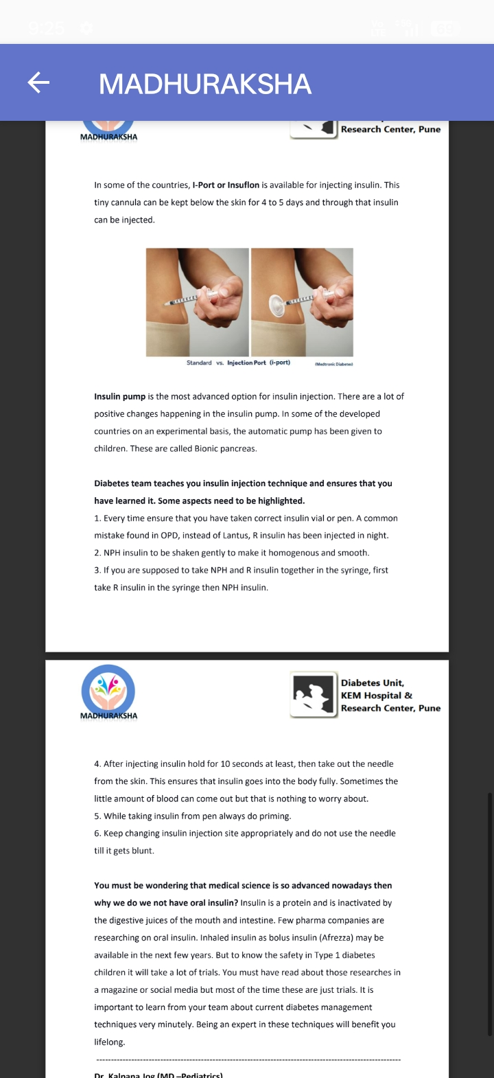
இன்சுலின் ஊசி போடுவதற்கு இன்சுலின் பம்ப் மிகவும் மேம்பட்ட ஒரு தேர்வாகும். இன்சுலின் பம்பில் பல நேர்மறையான மாற்றங்கள் நிகழ்ந்து வருகின்றன. சில வளர்ந்த நாடுகளில் சோதனை அடிப்படையில், இந்தத் தானியங்கி பம்ப் குழந்தைகளுக்கு வழங்கப்பட்டுள்ளது. இவை பயோனிக் கணையம் என்று அழைக்கப்படுகின்றன.

நீரிழிவு சிகிச்சைக் குழு உங்களுக்கு இன்சுலின் ஊசி போடும் நுட்பத்தைக் கற்பித்து, நீங்கள் அதைக் கற்றுக்கொண்டதை உறுதி செய்கிறது. சில அம்சங்கள் இங்கு சிறப்பித்துக் கூறப்பட வேண்டும்.

1. ஒவ்வொரு முறையும் நீங்கள் சரியான இன்சுலின் குப்பி அல்லது பேனாவை எடுத்துள்ளீர்களா என்பதை உறுதிப்படுத்திக் கொள்ளுங்கள். வெளிநோயாளர் பிரிவில் (OPD) காணப்படும் ஒரு பொதுவான தவறு என்னவென்றால், லான்டஸுக்குப் பதிலாக, இரவில் ஆர் இன்சுலின் செலுத்தப்பட்டிருப்பதுதான்.

2. NPH இன்சுலினை ஒருபடித்தானதாகவும் மென்மையாகவும் ஆக்குவதற்கு மெதுவாகக் குலுக்க வேண்டும்.

3. நீங்கள் NPH மற்றும் R இன்சுலினை சிரிஞ்சில் ஒன்றாக எடுத்துக்கொள்ள வேண்டும் என்றால், முதலில் R இன்சுலினையும், பிறகு NPH இன்சுலினையும் சிரிஞ்சில் எடுத்துக்கொள்ளவும்.

4. இன்சுலின் ஊசி போட்ட பிறகு, குறைந்தபட்சம் 10 வினாடிகளுக்கு அப்படியே வைத்திருக்கவும், பின்னர் தோலில் இருந்து ஊசியை வெளியே எடுக்கவும். இது இன்சுலின் உடலுக்குள் முழுமையாகச் செல்வதை உறுதி செய்கிறது. சில சமயங்களில் சிறிதளவு இரத்தம் வெளியே வரலாம், ஆனால் அதைப் பற்றிக் கவலைப்படத் தேவையில்லை.

5. பேனாவிலிருந்து இன்சுலின் செலுத்திக்கொள்ளும்போது, எப்போதும் ஆயத்தப்படுத்துதல் (priming) செய்யவும்.

6. இன்சுலின் ஊசி போடும் இடத்தை உரிய முறையில் அவ்வப்போது மாற்றிக்கொண்டே இருங்கள். ஊசி மழுங்கும் வரை அதைப் பயன்படுத்தாதீர்கள்.

இப்போதெல்லாம் மருத்துவ அறிவியல் இவ்வளவு முன்னேறியிருக்கும்போது, ஏன் நம்மிடம் வாய்வழி இன்சுலின் இல்லை என்று நீங்கள் யோசிக்கலாம். இன்சுலின் ஒரு புரதமாகும், மேலும் அது வாய் மற்றும் குடலின் செரிமானச் சாறுகளால் செயலிழக்கச் செய்யப்படுகிறது. சில மருந்து நிறுவனங்கள் வாய்வழி இன்சுலின் குறித்து ஆராய்ச்சி செய்து வருகின்றன. அடுத்த சில ஆண்டுகளில், போலஸ் இன்சுலின் ( அஃப்ரேஸா ) வடிவில் உள்ளிழுக்கும் இன்சுலின் கிடைக்கக்கூடும். ஆனால், வகை 1 நீரிழிவு நோயால் பாதிக்கப்பட்ட குழந்தைகளிடம் அதன் பாதுகாப்பை அறிந்துகொள்ள, பல சோதனைகள் தேவைப்படும். அந்த ஆராய்ச்சிகளைப் பற்றி நீங்கள் ஒரு பத்திரிகையிலோ அல்லது சமூக ஊடகங்களிலோ படித்திருக்கலாம், ஆனால் பெரும்பாலான நேரங்களில் இவை வெறும் சோதனைகளாகவே இருக்கின்றன. தற்போதைய நீரிழிவு மேலாண்மை நுட்பங்களைப் பற்றி உங்கள் மருத்துவக் குழுவிடமிருந்து மிக நுணுக்கமாகக் கற்றுக்கொள்வது முக்கியம். இந்த நுட்பங்களில் நிபுணராக இருப்பது உங்களுக்கு வாழ்நாள் முழுவதும் பயனளிக்கும்.

இன்சுலின் சிகிச்சை முறை

ஷோபாவின் சிறுநீரில் புரதம் இருக்கிறது , அதனால்தான் உங்களிடம் வந்திருக்கிறோம். எங்கள் கிராமத்து மருத்துவர், அவளுக்கு நீரிழிவு நோய் கட்டுக்குள் இல்லை என்றும், அது அவளது சிறுநீரகத்தைப் பாதிக்கும் என்றும் கூறினார்." ஷோபாவின் அப்பா கவலையுடன் இருந்தார். ஷோபாவுக்கு 9 வயதில் டைப் 1 நீரிழிவு நோய் இருப்பது கண்டறியப்பட்டது. இன்று அவளுக்கு 17 வயது. இரண்டு வேளை ப்ரீ-மிக்ஸ் இன்சுலின் ஊசி போதுமானது என்று அவளது குடும்பத்தினர் எப்போதும் நினைத்திருந்தனர். சில நாட்களில், சிக்கல்கள் மற்றும் பிரச்சனைகள் காரணமாக அவள் மருத்துவமனையில் அனுமதிக்கப்படுவாள் . அப்போது மருத்துவர்கள், இன்சுலின் ஊசிகளின் எண்ணிக்கையை அதிகரிப்பது மற்றும் குளுக்கோமீட்டரில் இரத்த குளுக்கோஸை அடிக்கடி பரிசோதிப்பது பற்றி அவர்களிடம் கூறுவார்கள், ஆனால் குடும்பத்தினர் இதை எதிர்த்தனர். உண்மையில், இந்த ஏற்றுக்கொள்ளாமைக்குக் காரணம் விழிப்புணர்வு இல்லாததே.

இரத்த சர்க்கரை அளவு சரியாகக் கட்டுப்படுத்தப்படாவிட்டால், சில ஆண்டுகளுக்குப் பிறகு நுண் இரத்த நாளங்கள் செயலிழந்து, உறுப்புகளின் சிதைவை ஏற்படுத்தக்கூடும். சிறுநீரகத்தின் நுண் இரத்த நாளங்கள் பாதிக்கப்படும்போது, சிறுநீரில் சிறிதளவு புரதம் காணப்படும் (நுண் அல்புமினூரியா). இந்த நிலையில், இரத்த சர்க்கரை அளவை போதுமான அளவு கட்டுப்படுத்தி, ACE தடுப்பு மருந்துகளைப் பயன்படுத்தினால், சிறுநீரகத்தின் செயல்பாட்டை மீட்டெடுக்க முடியும். ஆனால் சரியான நேரத்தில் கட்டுப்படுத்தப்படாவிட்டால், சிறுநீரகம் செயலிழந்து, உயர் இரத்த அழுத்தம் ஏற்படலாம். இது இறுதியில் டயாலிசிஸ் அல்லது சிறுநீரக மாற்று அறுவை சிகிச்சையில் முடியக்கூடும். நீரிழிவு நோய்க் குழுவினர் ஷோபாவுக்கும் அவரது குடும்பத்தினருக்கும் அனைத்தையும் விரிவாக விளக்கினர். இரத்த சர்க்கரை அளவை சிறப்பாகக் கட்டுப்படுத்த, பேசல் மற்றும் போலஸ் இன்சுலின் தொடங்கப்பட்டதுடன், ஒவ்வொரு மாதமும் அவர் வெளிநோயாளர் பிரிவில் (OPD) வழக்கமான பரிசோதனைக்கு அழைக்கப்பட்டார்.
இன்சுலின் முதன்முதலில் கண்டுபிடிக்கப்பட்டபோது, அது தூய்மையற்றதாக இருந்தது. மேலும், இன்சுலின் ஊசியின் அளவும் நேரமும் நோயாளிகளின் அறிகுறிகளைப் பொறுத்தே தீர்மானிக்கப்பட்டன. உதாரணமாக, அடிக்கடி சிறுநீர் கழித்தால் இன்சுலின் ஊசி போட வேண்டும், மேலும் இரத்த சர்க்கரைக் குறைவின் அறிகுறிகள் இருந்தால் இன்சுலின் ஊசியைத் தவிர்க்க வேண்டும். ஊசி போடும் சிரிஞ்சும் ஊசியும் மிகவும் பெரியதாக இருந்தன. மீண்டும் மீண்டும் கொதிக்க வைப்பதால், ஊசி மழுங்கிவிடும். இது குழந்தைகளுக்கு வலியை ஏற்படுத்தியதுடன், குடும்பத்தினருக்கு மன அதிர்ச்சியையும் உண்டாக்கியது. ஆனால், பிழைத்து வாழ்வதற்கு இதுவே ஒரே வழியாக இருந்தது. பின்னர், குறைந்தபட்ச ஊசி போடும் எண்ணிக்கையை அடைவதற்காக, இன்சுலின், சிரிஞ்சுகள் மற்றும் ஊசிகளில் புதிய வழிமுறைகள் கிடைத்தன.

தற்போது 24 மணி நேரத்தில் ஒன்று அல்லது இரண்டு முறை இன்சுலின் ஊசிகள் போடப்பட்டு வந்தன, ஆனால் நீரிழிவு நோயைக் கட்டுப்படுத்தி இயல்பான வாழ்க்கையை வாழ்வதற்கு என்ன தேவை என்பதில் தெளிவு இல்லை.

1993-ல் DCCT (நீரிழிவு கட்டுப்பாடு மற்றும் சிக்கல்கள் சோதனை) தங்களது ஆராய்ச்சியை வெளியிட்டது, இது வகை 1 நீரிழிவு மேலாண்மையில் வியத்தகு மாற்றத்தை ஏற்படுத்தியது. கட்டுப்படுத்தப்படாத நீரிழிவு நோயால் குழந்தைகளுக்கு விழித்திரை நோய் ஏற்பட்டது, இது பார்வையிழப்பு, நரம்பு பாதிப்பு, சிறுநீரக செயலிழப்பு மற்றும் சில சமயங்களில் மிக இளம் வயதிலேயே மாரடைப்பு அல்லது பக்கவாதத் தாக்குதலை ஏற்படுத்தியது. DCCT ஆராய்ச்சிக்குப் பிறகு, கீழே கொடுக்கப்பட்டுள்ளபடி அவர்களின் வழிகாட்டுதலுடன் கூடிய நீரிழிவு மேலாண்மையைப் பின்பற்றிய குழந்தைகளுக்கு சிக்கல்கள் குறைவாக இருந்தன.

1. 3 முதல் 4 முறை இரத்தப் பரிசோதனை - ஸுலுகோமீட்டர் மூலம் ஆட்டின் வீட்டிற்கு எடுத்துச் செல்லுதல் .
2. உணவு மற்றும் உடற்பயிற்சி நன்கு திட்டமிடப்பட வேண்டும்.
3. இன்சுலின் ஊசியை ஒரு நாளைக்கு இரண்டு அல்லது அதற்கு மேற்பட்ட முறை செலுத்திக்கொள்ள வேண்டும். இது பலமுறை தினசரி ஊசி போடுதல் (MDI) என அழைக்கப்பட்டது.

MDI சிகிச்சை முறையானது, ஒரு ஆரோக்கியமான உடலில் சுரக்கும் இன்சுலினைப் போன்றது. இதில் பேசல் மற்றும் போலஸ் இன்சுலின் என்ற கருத்து இணைக்கப்பட்டுள்ளது. ஒவ்வொரு வேளை உணவிற்கும் விரைவாகச் செயல்படும் இன்சுலின் பயன்படுத்தப்படுகிறது.

மதுரக்ஷா

நீரிழிவுப் பிரிவு, கேஇஎம் மருத்துவமனை மற்றும் ஆராய்ச்சி மையம், புனே

ஒவ்வொரு முறையும் தவறாமல் எடுத்துக்கொள்ள வேண்டிய ஒரு நீண்ட நேரம் செயல்படும் பேசல் இன்சுலினுடன், வெறும் வயிற்றில் உள்ள இரத்த சர்க்கரை அளவைக் கட்டுப்படுத்தும் இன்சுலினும் செலுத்தப்பட வேண்டும். இன்சுலின் பம்பும் இந்தக் கோட்பாட்டின் அடிப்படையில்தான் செயல்படுகிறது. இதில் உள்ள ஒரே வித்தியாசம் என்னவென்றால், இதில் குறுகிய நேரம் அல்லது விரைவாகச் செயல்படும் இன்சுலின் விரல் வழியாகச் செலுத்தப்படுகிறது.

MDI சிகிச்சை முறையின் நன்மைகள் மறுக்க முடியாதவை. ஆனால் நடைமுறையில், சில குழந்தைகளுக்கு இன்சுலின் சிகிச்சை முறையை (ஒரு நாளைக்கு செலுத்தப்படும் இன்சுலின் ஊசிகளின் எண்ணிக்கை) நிர்ணயிக்க, முயன்று பார்த்துத் திருத்திக்கொள்ள வேண்டியுள்ளது. நீரிழிவு சிகிச்சையில் குடும்ப ஆதரவே மையப் புள்ளியாகும். ஒரு நாளைக்கு 3 முதல் 4 முறை இன்சுலின் ஊசி போடுவது குடும்பத்தினருக்கு ஏற்புடையதாக இல்லையென்றால், பரஸ்பரம் கலந்து பேசி இன்சுலின் சிகிச்சை முறையை இறுதி செய்ய வேண்டும் . இதுபோன்ற சூழ்நிலையில், ஒரு குழு கலந்துரையாடல் உதவியாக இருக்கும். இந்தக் குழந்தைகளை உணர்வுப்பூர்வமாகக் கையாள வேண்டும். பயன்படுத்தப்படும் எந்தவொரு இன்சுலின் சிகிச்சை முறையும், பேசல் மற்றும் போலஸ் இன்சுலின் என்ற கருத்தின் அடிப்படையில் அமைய வேண்டும்.

அடிப்படை இன்சுலின்: ஆரோக்கியமான கணையம் 24 மணி நேரமும் இன்சுலினைச் சுரக்கிறது, இது அடிப்படை இன்சுலின் என்று அழைக்கப்படுகிறது.

இன்சுலின். கல்லீரலில் இருந்து சுரக்கும் குளுக்கோஸை ஆற்றலாக மாற்றுவதற்கு, உடல் செல்களுக்கு இந்த அடிப்படை இன்சுலின் தேவைப்படுகிறது. ஏதேனும் காரணத்தால் அடிப்படை இன்சுலின் சுரக்கவில்லை என்றால், இரத்த சர்க்கரை அளவு திடீரென உயர்ந்துவிடும். மேலும், வெறும் வயிற்றில் (உணவுகளுக்கு இடையில், தூக்கத்தின் போது) மற்றும் நீங்கள் எந்த உடற்பயிற்சியும் செய்யாதபோதும் இரத்த குளுக்கோஸைக் கட்டுப்படுத்துவதே அடிப்படை இன்சுலினின் பணியாகும். எனவே, உங்கள் நீரிழிவு நோயைக் கட்டுப்படுத்த, அடிப்படை இன்சுலினின் சரியான அளவைப் பெறுவது முக்கியம். அடிப்படை இன்சுலினின் தேவை நபருக்கு நபர் மாறுபடும். குளுக்கோமீட்டரில் இரத்த குளுக்கோஸை அடிக்கடி பரிசோதிப்பதன் மூலம் உங்கள் அடிப்படை அளவை நீங்கள் நிர்ணயிக்க வேண்டும்.

வெவ்வேறு வயதுப் பிரிவுகளில் உள்ள குழந்தைகளை ஆய்வு செய்த பின்னர் சில அவதானிப்புகள் மேற்கொள்ளப்பட்டுள்ளன.

1. அடிப்படை இன்சுலின் பெரும்பாலும் இரவில், குறிப்பாக அதிகாலை 3:00 மணி முதல் காலை 10:00 மணி வரை தேவைப்படுகிறது. இது விடியல் நிகழ்வு என்று அழைக்கப்படுகிறது. இந்த நேரத்தில், இன்சுலினுக்கு எதிராகச் செயல்படும் எதிர்-ஒழுங்குமுறை ஹார்மோன்கள் சுரக்கின்றன. நீங்கள் உறங்கும் நேரத்தில் இரத்தச் சர்க்கரை அளவு சாதாரணமாக இருந்து, ஆனால் காலையில் வெறும் வயிற்றில் இரத்த குளுக்கோஸ் அளவு அதிகமாக இருந்தால், இன்சுலின் தேவைப்படாது. பரல் இன்குலின் மதிய வேளையில் அடிப்படை இன்சுலின் தேவை குறைவாக இருந்தால், ஒருவேளை பகல் நேரத்தில் நீங்கள் செய்யும் உடல் செயல்பாடு இன்சுலினின் செயல்பாட்டை அதிகரிக்க உதவுகிறது.

2. பாலியல் ஹார்மோன்களின் காரணமாக, இளம் வயதினருக்கு (21 வயது வரை) அதிக அடிப்படை இன்சுலின் தேவைப்படுகிறது. 10 வயதுக்குட்பட்ட சிறு குழந்தைகளுக்கு மாலையில் அதிக அடிப்படை இன்சுலின் தேவைப்படுகிறது, இது அந்தி நேர நிகழ்வு (dusk phenomenon) என்று அழைக்கப்படுகிறது. 60 வயதுக்குப் பிறகு, அடிப்படை இன்சுலினின் அளவு பெருமளவில் குறைகிறது.

இன்சுலடார்ட் ) அடிப்படை இன்சுலினாகப் பயன்படுத்தலாம் , இதன் விளைவு 12 முதல் 14 மணி நேரம் வரை நீடிக்கும். இரத்தத்தில் இந்த இன்சுலினின் அளவு நிலையானதாக இருப்பதில்லை. 4 முதல் 6 மணி நேரத்திற்குப் பிறகு அதன் அளவு அதிகரித்து, இரத்தச் சர்க்கரைக் குறைவு (ஹைப்போ) ஏற்படுவதற்கான வாய்ப்புகளை ஏற்படுத்துகிறது. படுக்கைக்குச் செல்லும் முன் N இன்சுலினை எடுத்துக்கொண்ட பிறகு, 4 முதல் 6 மணி நேரத்திற்குப் பிறகு இரத்தச் சர்க்கரை அளவைச் சரிபார்ப்பது மிகவும் முக்கியம். சிறு குழந்தைகளுக்கு, கடுமையான இரத்தச் சர்க்கரைக் குறைவு ஏற்படலாம். புதிய வடிவமைக்கப்பட்ட அடிப்படை இன்சுலின்கள் (லான்டஸ், டெடெமிர் மற்றும் ட்ரெசிபா ) இரத்தத்தில் ஒரு நிலையான அளவில் இருப்பதால், இரத்தச் சர்க்கரைக் குறைவு ஏற்படுவதற்கான வாய்ப்புகள் மிகக் குறைவு.

போலஸ் இன்சுலின்: இன்சுலின் சிகிச்சை முறையில் உள்ள மற்றொரு துணை இன்சுலின் போலஸ் இன்சுலின் ஆகும், இதற்குத் தேவைப்படுகிறது.

ஒவ்வொரு வேளை உணவிற்கும் ஏற்ப எடுத்துக்கொள்ள வேண்டும். போலஸ் இன்சுலின் அளவைத் தீர்மானிக்கும்போது பல விஷயங்களைக் கருத்தில் கொள்ள வேண்டும். முதலில், உணவுக்கு முன் உங்கள் இரத்த குளுக்கோஸ் அளவைச் சரிபார்க்கவும், பின்னர் உங்கள் உணவில் உள்ள கார்போஹைட்ரேட்டுகளைக் கணக்கிடவும். இந்த இரண்டு விஷயங்களைப் பொறுத்து, உங்கள் போலஸ் இன்சுலின் அளவைத் தீர்மானிக்க உங்கள் உணவியல் நிபுணரை அணுகவும். 1 யூனிட் இன்சுலின் எவ்வளவு இரத்த குளுக்கோஸைக் குறைக்கிறது அல்லது 1 யூனிட் இன்சுலின் எவ்வளவு கார்போஹைட்ரேட்டுகளைக் குறைக்கிறது என்பதை அறிய, டாக்டர் டேவிட்சன் 1980-ல் ஒரு சூத்திரத்தை வழங்கியுள்ளார் .

இன்சுலின்: கார்போஹைட்ரேட் விகிதம் = 500 / 24 மணி நேரத்தில் தேவைப்படும் இன்சுலின் அளவு (உங்கள் மொத்த பேசல் மற்றும் போலஸ் இன்சுலின் தேவை 25 யூனிட் என்றால், இந்த சூத்திரத்தின்படி 500/25 = 20. அதாவது, உங்கள் உணவில் உள்ள 20 கிராம் கார்போஹைட்ரேட்டிற்கு 1 யூனிட் இன்சுலின் தேவைப்படும்.)

இன்சுலின் உணர்திறன் காரணி (திருத்த விகிதம்) = குறுகிய-செயல்பாட்டு இன்சுலினுக்கு 1500 மற்றும் விரைவாக-செயல்பாட்டு இன்சுலினுக்கு 1800 / 24 மணி நேரத்தில் தேவைப்படும் இன்சுலின் அளவு (உங்கள் மொத்த இன்சுலின் தேவை 25 பேசல் மற்றும் போலஸ் ஆக இருந்தால், கணக்கீடு 1500/25=60 ஆக இருக்க வேண்டும். அதாவது, 60 மில்லிகிராம் குளுக்கோஸைக் குறைக்க, 1 யூனிட் இன்சுலின் தேவைப்படும்.)

இந்த சூத்திரங்கள் முற்றிலும் சரியானவை என்பது மிக முக்கியமான விஷயமல்ல, ஆனால் இவை ஒரு படிக்கல்லாகப் பயன்படுத்தப்படலாம். நீங்கள் இந்த சூத்திரம் அல்லது கணக்கீட்டிலிருந்து தொடங்கலாம், மேலும் ஒவ்வொரு உணவுப் பொருட்களுக்கும் (லேபிள்களில் லேபிள்கள் குறிப்பிடப்பட்டிருந்தால்) இன்சுலின்: கார்போஹைட்ரேட்டுகளைக் கணக்கிட ஊட்டச்சத்து நிபுணரின் உதவியை நாடலாம்.
இன்சுலின்: கார்போஹைட்ரேட் விகிதம் = 500 / 24 மணி நேரத்தில் தேவைப்படும் இன்சுலின் அளவு (உங்கள் மொத்த பேசல் மற்றும் போலஸ் இன்சுலின் தேவை 25 யூனிட் என்றால், இந்த சூத்திரத்தின்படி 500/25-20. அதாவது, உங்கள் உணவில் உள்ள 20 கிராம் கார்போஹைட்ரேட்டிற்கு 1 யூனிட் இன்சுலின் தேவைப்படும்.)

இன்சுலின் உணர்திறன் காரணி (திருத்த விகிதம்) = குறுகிய-செயல்பாட்டு இன்சுலினுக்கு 1500 மற்றும் விரைவாக-செயல்பாட்டு இன்சுலினுக்கு 1800 / 24 மணி நேரத்தில் தேவைப்படும் இன்சுலின் அளவு (உங்கள் மொத்த இன்சுலின் தேவை 25 பேசல் மற்றும் போலஸ் ஆக இருந்தால், கணக்கீடு 1500/25-60 ஆக இருக்க வேண்டும். அதாவது, 60 மில்லிகிராம் குளுக்கோஸைக் குறைக்க, 1 யூனிட் இன்சுலின் தேவைப்படும்.)

இந்த சூத்திரங்கள் முற்றிலும் சரியானவை என்பது முக்கியமல்ல, ஆனால் இவை ஒரு தொடக்கப் படியாகப் பயன்படலாம். நீங்கள் இந்த சூத்திரம் அல்லது கணக்கீட்டிலிருந்து தொடங்கலாம், மேலும் ஒவ்வொரு நபருக்கும் இந்தக் கணக்கீடு மாறுபடும். ஊட்டச்சத்து லேபிள்கள் உள்ள உணவுப் பொருட்களுக்கு, இன்சுலின்: கார்போஹைட்ரேட் விகிதத்தைக் கணக்கிட நீங்கள் ஒரு ஊட்டச்சத்து நிபுணரின் உதவியை நாடலாம். ஒரு உணவு நாட்குறிப்பையும், வெவ்வேறு உணவுகளுக்குப் பிறகான இரத்த சர்க்கரை அளவுகளையும் பராமரிப்பதன் மூலம், நீங்கள் துல்லியமாக இன்சுலின் செலுத்தக் கற்றுக்கொள்ளலாம்.
நீரிழிவு நோயைக் கட்டுப்படுத்துவதில் எந்த சமரசமும் செய்யாமல், உங்கள் குழந்தைக்குப் பல்வேறு வகையான உணவுகளைச் சுவைத்து மகிழக் கொடுப்பது, மேலாண்மையின் ஒரு இன்றியமையாத பகுதியாகும்.

ஒரு நாளைக்கு எத்தனை முறை இன்சுலின் ஊசி செலுத்த வேண்டும்? சில உள்ளன.

அதற்கான தெரிவுகள்-

1) 1980 முதல் 1990 வரை, ஒரு நாளைக்கு இரண்டு அல்லது மூன்று முறை என்ற இந்த இன்சுலின் சிகிச்சை முறை பிரபலமாக இருந்தது. இதில், R இன்சுலின் ( ஆக்ட்ராபிட் அல்லது இன்சுஜென் R மஞ்சள் லேபிள் கொண்டது) மற்றும் இன்சுலின் NPH ( இன்சுலடார்ட் / இன்சுஜென் N பச்சை லேபிள் கொண்டது) ஆகியவை கலந்து கொடுக்கப்பட்டன. பின்னர், ப்ரீ-மிக்ஸ் இன்சுலின் வெவ்வேறு செறிவுகளில் ( மிக்ஸ்டார்ட் பழுப்பு லேபிள் 30/70 & 50/50) கிடைத்தது . இந்த ப்ரீமிக்ஸ் இன்சுலின் பயன்படுத்த மிகவும் எளிதாகவும், விலை மலிவாகவும் இருந்ததால், இதன் பயன்பாடு அதிகரித்தது. இந்த இன்சுலின்கள் இன்றும் டைப் 1 நீரிழிவு நோயால் பாதிக்கப்பட்ட குழந்தைகளுக்குப் பயன்பாட்டில் உள்ளன. ப்ரீமிக்ஸ் இன்சுலினில் உள்ள ஒரே சிக்கல் என்னவென்றால், குழந்தைகளின் அன்றாடப் பழக்கவழக்கங்கள் மாறிக்கொண்டே இருக்கும். குழந்தைகளின் விளையாட்டு, உணவு போன்றவை மாறிக்கொண்டே இருப்பதால், தேவைக்கேற்ப மாறும் இன்சுலினைக் கொடுப்பது சாத்தியமில்லை. இது நீரிழிவு நோயை நல்ல முறையில் கட்டுப்படுத்துவதை கடினமாக்குகிறது. இரத்தச் சர்க்கரை அளவு மிகவும் சீரற்ற முறையில் ஏறி இறங்கக்கூடும். வளர்ந்த நாடுகளில், குழந்தைகளுக்கு உகந்த வளர்ச்சியை அளிப்பதற்காக, இந்த இன்சுலின் கிட்டத்தட்ட வழக்கொழிந்துவிட்டது.
சிரிஞ்சில் கலக்கப்படும் R மற்றும் N இன்சுலின், ஸ்ப்ளிட் மிக்ஸ் முறை என்று அழைக்கப்படுகிறது. இந்த சிகிச்சை முறையில் ஓரளவு நெகிழ்வுத்தன்மை இருப்பதால், நீரிழிவு நோயை ஓரளவிற்கு கட்டுப்படுத்த முடியும். இருப்பினும், ஒரு நாளைக்கு இருமுறை ஸ்ப்ளிட் மிக்ஸ் இன்சுலின் பயன்படுத்தும்போது, இரத்தச் சர்க்கரைக் குறைவு ஏற்படாமல் நீரிழிவு நோயைக் கட்டுப்படுத்த முயற்சிப்பது பெற்றோருக்கு மன அழுத்தத்தை ஏற்படுத்துகிறது. மேலும், உணவில் அதிக மாற்றங்களைச் செய்ய முடியாததால் விரக்தியும் ஏற்படுகிறது.

இரவு உணவிற்கு முன் எடுத்துக்கொள்ளப்படும் N இன்சுலின், 4 மணி நேரத்தில் இரத்தத்தில் அதன் உச்சத்தை அடைகிறது, இது ஹைப்போவை (குறைந்த இரத்த சர்க்கரை அளவு) ஏற்படுத்தக்கூடும். அல்லது, காலையில் இரத்தத்தில் N இன்சுலின் அளவு மிகவும் குறைவாக இருப்பதால், காலை உணவிற்கு முன் வெறும் வயிற்றில் எடுக்கப்படும் இரத்த சர்க்கரை அளவு அதிகமாக இருக்கலாம். இந்தச் சூழ்நிலையில், இரவு உணவிற்கு முன் எடுத்துக்கொள்வதற்குப் பதிலாக, உறங்குவதற்கு முன் இன்சுலின் எடுத்துக்கொண்டால், அது சற்று சிறந்த பலனைத் தரக்கூடும். உண்மையில், இந்த இன்சுலின் சிகிச்சை முறையும் ஒரு முழுமையான தீர்வு அல்ல. பல சமயங்களில், இந்த முயற்சி மற்றும் தவறுகளின் காரணமாக, குழந்தைகள் ஆரம்பத்தில் தங்கள் நீரிழிவு நோயை ஏற்றுக்கொள்ளாதபோது, நீரிழிவு மருத்துவக் குழுவினர் அவர்களின் இன்சுலின் சிகிச்சை முறையை ஏற்றுக்கொண்டு, அந்தக் குடும்பத்திற்கு வழிகாட்ட வேண்டும்.

2) MDI (பல நாள் ஊசிகள்): இந்த சிகிச்சை முறையில், ஒவ்வொரு முக்கிய உணவிற்கும் முன்பு போலஸ் இன்சுலின் செலுத்தப்பட வேண்டும். போலஸ் இன்சுலினை நிலைநிறுத்த -

அ. உணவுக்கு முந்தைய இரத்த குளுக்கோஸ் அளவு

B. உணவில் உள்ள கார்போஹைட்ரேட் அளவு

சி. விளையாட்டு மற்றும் உடற்பயிற்சி

இந்த எல்லா காரணிகளையும் கருத்தில் கொண்டு இன்சுலின் அளவை நிர்ணயித்தால், உங்கள் அன்றாட வாழ்க்கை எளிதாக இருக்கும்.

1. உணவுக்கு முன் உங்கள் இரத்த சர்க்கரை அளவு 250 ஆக உள்ளது. 50 மில்லிகிராம் குளுக்கோஸைக் குறைக்க உங்களுக்கு 1 யூனிட் இன்சுலின் தேவைப்படுகிறது (உணர்திறன் விகிதம்), மேலும் உணவுக்கு முன் உங்கள் இரத்த சர்க்கரை இலக்கு 120 முதல் 150 வரை ஆகும்.

250-150-100 மில்லிகிராம். 100 மில்லிகிராமுக்கும் அதிகமான குளுக்கோஸ் குறைக்கும் மருந்து

100/50-2 யூனிட் இன்சுலின், உணவுக்கு முந்தைய உங்கள் உடல் எடையை இயல்பு நிலைக்குக் கொண்டு வரும்.

2. அந்த உணவில் 60 கிராம் மாவுச்சத்து உள்ளது.

15 கிராம் கார்போஹைட்ரேட்டை (I:C விகிதம்) ஈடுகட்ட உங்களுக்கு 1 யூனிட் இன்சுலின் தேவைப்படுகிறது.

60/15-4 யூனிட் இன்சுலின், உணவுக்குப் பிந்தைய உங்கள் இரத்தச் சர்க்கரை அளவை இயல்பு நிலைக்குக் கொண்டு வரும்.

குழந்தைக்கு விளையாடுவதில் அதிக ஆர்வம் இருந்தால், நீங்கள் முயன்று பார்த்துத் திருத்தும் முறையில் இன்சுலின் அளவைக் குறைக்க வேண்டும். ஆரம்பத்தில் இவையெல்லாம் கடினமாகத் தோன்றலாம், ஆனால் காலம் செல்லச் செல்ல நீங்கள் அதற்குப் பழகிவிடுவீர்கள், அது மிகவும் எளிதாகிவிடும். குழந்தையின் வாழ்க்கையை இயல்பாக்குவதற்கு, இந்த அம்சங்கள் அனைத்தையும் அவர்களுக்குப் புரிய வைப்பதில் நீரிழிவு மருத்துவக் குழு மிக முக்கியப் பங்கு வகிக்கிறது.

N இன்சுலின் அல்லது லான்டஸ்/ ட்ரெசிபா / டெடெமிர் ஆகியவற்றை அடிப்படை இன்சுலினாகக் கொடுக்கலாம். பெரும்பாலான குழந்தைகளுக்கு ஒரு நாளைக்கு இரண்டு முறை டெடெமிர் தேவைப்படுகிறது . லான்டஸ் மற்றும் போலஸ் இன்சுலினைக் கலக்க வேண்டாம் என மருந்து நிறுவனங்கள் பரிந்துரைக்கின்றன. (அதிகாரப்பூர்வமற்ற முறையில் இவை கலக்கப்பட்டன, ஆனால் அது இன்சுலின் அளவில் பெரிய வித்தியாசத்தை ஏற்படுத்தவில்லை). அடிப்படை இன்சுலின் அளவை நிர்ணயிக்க, சில நாட்களுக்குத் தூங்குவதற்கு முன்பும், வெறும் வயிற்றிலும் உள்ள இரத்தச் சர்க்கரை அளவைப் பதிவு செய்யுங்கள். இன்சுலின் அளவு சரியாக இருந்தால், 30-50 மில்லிகிராம் இரத்தச் சர்க்கரை மாற்றங்களைக் காணலாம்.
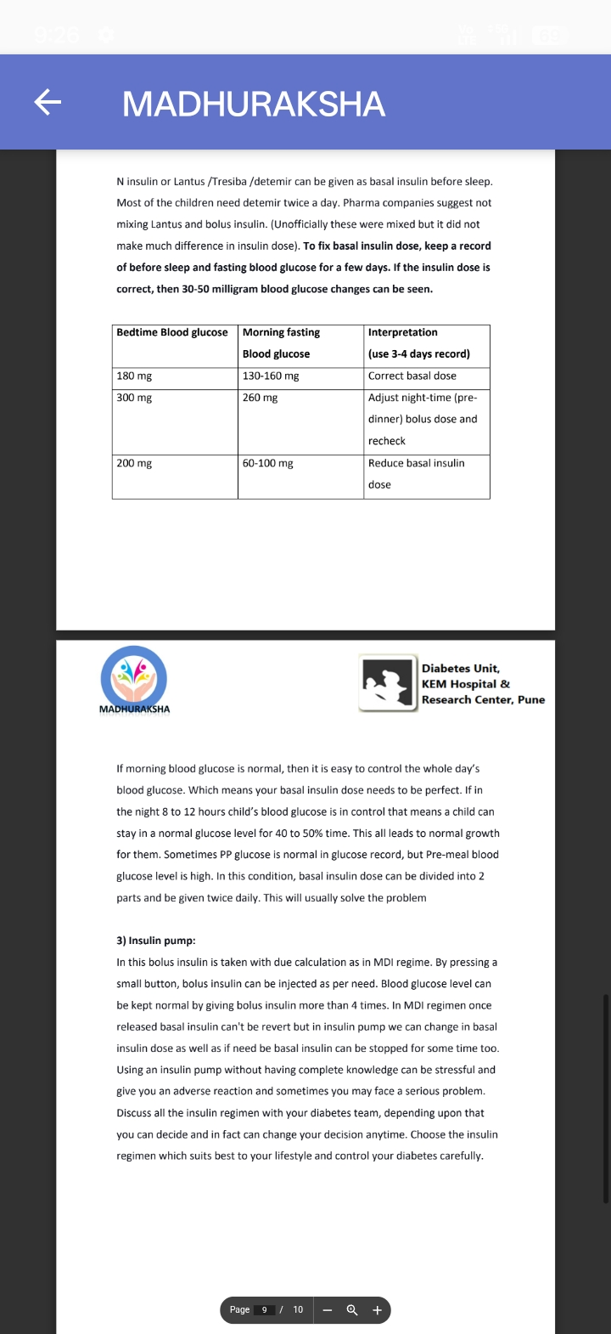
காலை இரத்த குளுக்கோஸ் இயல்பாக இருந்தால், நாள் முழுவதுமான இரத்த குளுக்கோஸைக் கட்டுப்படுத்துவது எளிது. அதாவது, உங்கள் பேசல் இன்சுலின் டோஸ் கச்சிதமாக இருக்க வேண்டும். இரவில் 8 முதல் 12 மணி நேரம் குழந்தையின் இரத்த குளுக்கோஸ் கட்டுப்பாட்டில் இருந்தால், குழந்தையால் 40 முதல் 50% நேரம் இயல்பான குளுக்கோஸ் அளவில் இருக்க முடியும். இவை அனைத்தும் அவர்களின் இயல்பான வளர்ச்சிக்கு வழிவகுக்கும். சில நேரங்களில் குளுக்கோஸ் பதிவேட்டில் உணவுக்குப் பிந்தைய குளுக்கோஸ் இயல்பாக இருக்கும், ஆனால் உணவுக்கு முந்தைய இரத்த குளுக்கோஸ் அளவு அதிகமாக இருக்கும். இந்த நிலையில், பேசல் இன்சுலின் டோஸை 2 பகுதிகளாகப் பிரித்து, ஒரு நாளைக்கு இருமுறை கொடுக்கலாம். இது பொதுவாக சிக்கலைத் தீர்த்துவிடும்.

3) இன்சுலின் பம்ப்:

MDI சிகிச்சை முறையைப் போலவே, இதிலும் உரிய கணக்கீடுகளுடன் போலஸ் இன்சுலின் செலுத்தப்படுகிறது. ஒரு சிறிய பொத்தானை அழுத்துவதன் மூலம், தேவைக்கேற்ப போலஸ் இன்சுலினைச் செலுத்தலாம். 4 முறைக்கு மேல் போலஸ் இன்சுலின் செலுத்துவதன் மூலம் இரத்த சர்க்கரை அளவை இயல்பாக வைத்திருக்க முடியும். MDI சிகிச்சை முறையில், ஒருமுறை செலுத்தப்பட்ட பேசல் இன்சுலினை மீண்டும் பழைய நிலைக்குக் கொண்டுவர முடியாது. ஆனால், இன்சுலின் பம்பில் நாம் பேசல் இன்சுலின் அளவை மாற்றிக்கொள்ளலாம், மேலும் தேவைப்பட்டால் பேசல் இன்சுலினைச் சிறிது காலத்திற்கு நிறுத்தி வைக்கவும் முடியும். முழுமையான அறிவு இல்லாமல் இன்சுலின் பம்பைப் பயன்படுத்துவது மன அழுத்தத்தை ஏற்படுத்தி, பாதகமான விளைவுகளை உண்டாக்கலாம், சில சமயங்களில் நீங்கள் ஒரு தீவிரமான சிக்கலையும் சந்திக்க நேரிடலாம். அனைத்து இன்சுலின் சிகிச்சை முறைகளையும் உங்கள் நீரிழிவு மருத்துவக் குழுவுடன் கலந்துரையாடுங்கள்; அதைப் பொறுத்து நீங்கள் முடிவெடுக்கலாம், உண்மையில் உங்கள் முடிவை எப்போது வேண்டுமானாலும் மாற்றிக்கொள்ளலாம். உங்கள் வாழ்க்கை முறைக்கு மிகவும் பொருத்தமான இன்சுலின் சிகிச்சை முறையைத் தேர்ந்தெடுத்து, உங்கள் நீரிழிவு நோயைக் கவனமாகக் கட்டுப்படுத்துங்கள்.

வினாடி வினா: மேற்கண்ட கட்டுரையின்படி இதைப் பொருத்துக: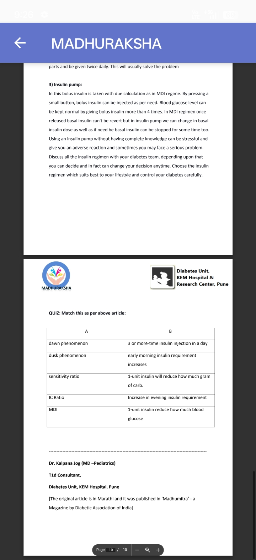

டாக்டர் கல்பனா ஜோக் (எம்.டி - குழந்தை மருத்துவம்)

டிஐடி ஆலோசகர்,

நீரிழிவுப் பிரிவு, கேஇஎம் மருத்துவமனை, புனே

மதுமித்ரா ' இதழில் பிரசுரிக்கப்பட்டது .]

இந்திய நீரிழிவு சங்கத்தின் இதழ்]

வினாடி வினா - இன்சுலின் வகைகள்

பட்டியலிலிருந்து இன்சுலின் பிராண்ட் பெயர்களை அவற்றின் வரிசைப்படி சரியான கட்டத்தில் எழுதவும்.

வகை:-

1. அடிப்படைப் பதிவு

2. ஆக்ட்ராபிட்

3. இன்சுலடார்ட்

4. வோசுலின் -N

5. ஹியூமலாக்

6. ஃபாஸ்ட்ஆக்ட்

7. கிளாரிட்டஸ்

8. அபிட்ரா

9. இன்சுஜென் -ஆர்

10. இன்சுகேர் -N

11. நோவோராபிட்

12. வேயோசுலின் -N

13. லான்டஸ்

14. இன்சுமன்-ஆர்

15.லெவெமிர்

16. மிக்ஸ்டார்ட் 30/70

17. ஹுமின்சுலின் 50/50
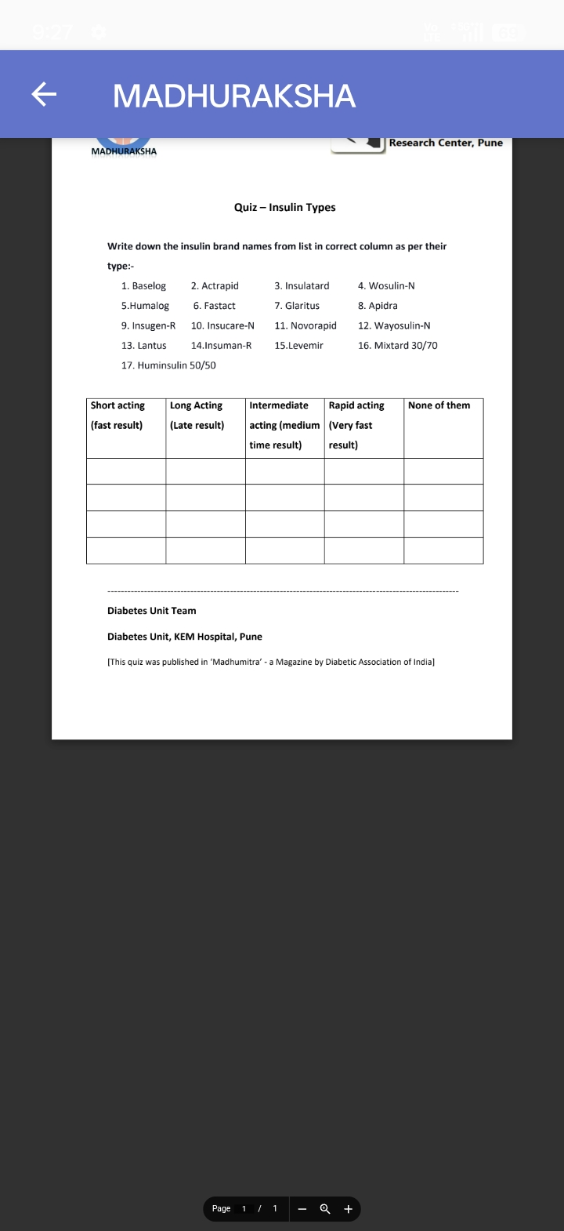

கே. குழந்தை வளரும்போது இன்சுலின் அளவை அதிகரிக்க வேண்டுமா?

விடை.

ஆம். குழந்தை வளர வளரவும், உடல் எடை கூடும்போதும் இன்சுலின் அளவைக் கண்காணித்து அதிகரிக்க வேண்டும்.

கே. ஐ-போர்ட் என்றால் என்ன?

விடை.

குழாய் கொண்ட பேட்ச் ஆகும் . இதன் மூலம், ஊசிக்குத்து வலியை ஏற்படுத்தாமல், பேனா அல்லது சிரின் வழியாக இன்சுலின் செலுத்தலாம் . மேலும் தகவல்களுக்கு: https://www.medtronicdiabetes.com/products/i-port-advance

கே. பேசல் இன்சுலினை ( லான்டஸ் / பாலாசோக் ) ஐ -போர்ட் வழியாகச் செலுத்த முடியுமா ?

விடை.

லான்டஸை போர்ட் வழியாகக் கொடுப்பதை விட, தோலடி வழியாகக் கொடுப்பது சிறப்பாகச் செயல்படும். லான்டஸை கை, தொடை அல்லது அடிவயிற்றில் அல்லாமல், பிட்டத்தில் (உட்புற இருக்கையில்) செலுத்தவும்.

கே.

இன்சுலின் ஊசிகளால் ஏதேனும் பக்க விளைவுகள் ஏற்படுமா?
பதில். சரியான ஊசி போடும் நுட்பம் இருந்தால்

பயன்படுத்தும்போது, இன்சுலின் ஊசிகள் எந்தப் பக்க விளைவுகளையும் ஏற்படுத்துவதில்லை. இரத்தச் சர்க்கரைக் குறைவு குறித்து ஒருவர் விழிப்புடன் இருக்க வேண்டும் மற்றும் அதற்கேற்ப மருந்தளவுகளை மாற்றியமைக்க வேண்டும். தவறான ஊசி போடும் முறை, ஒரே இடங்களில் மீண்டும் மீண்டும் ஊசி போடுவது போன்றவை கொழுப்புப் பெருக்கத்திற்கு வழிவகுக்கும் .

கே: இன்சுலின் உடல் எடையை அதிகரிக்கச் செய்யுமா?

பதில். அளவுக்கு அதிகமாக எடுத்துக் கொண்டால், அது பாதிப்பை ஏற்படுத்தும்.

கே. ஊசி போடும் இடத்தை மாற்றிய பிறகும் எனது இரத்த சர்க்கரை அளவு (BSL) தொடர்ந்து அதிகமாகவே உள்ளது. என்ன செய்வது?

பதில்: உயர் இரத்த சர்க்கரைக்கு பல காரணிகள் உள்ளன, ஊசி போடும் இடம் அவற்றில் ஒன்று மட்டுமே. மருந்தின் அளவை சரிசெய்தல், உணவுமுறை போன்ற பிற காரணிகளையும் நீங்கள் சரிபார்க்க வேண்டும்.

